В преддверии праздника.

В рамках мероприятий, посвященных 78-летию со Дня Победы в Великой Отечественной войне, в нашем детском саду прошел смотр песни и строя, в котором приняли участие дети старших и подготовительных групп. Мероприятие было направлено на воспитание основ патриотического самосознания, любви к Родине и уважения к защитникам Отечества.
Воспитанники и воспитатели готовились к мероприятию с огромным удовольствием, готовили костюмы, разучивали танцы, учились маршировать. Все группы выступили более чем достойно!!! Это праздничное мероприятие подарило нам всем заряд хорошего настроения, гамму впечатлений и патриотический настрой. Все группы были награждены грамотами за участие в конкурсе по номинациям, дети поощрительными наградами (сладкие призы).

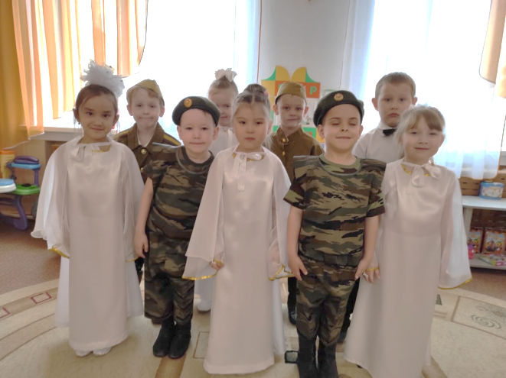
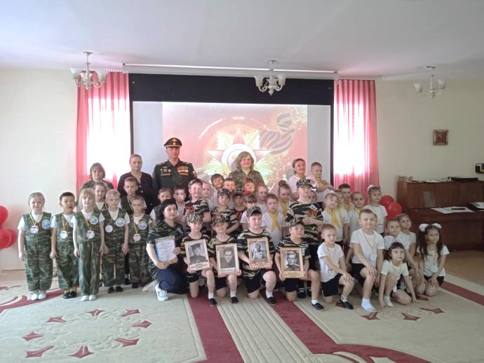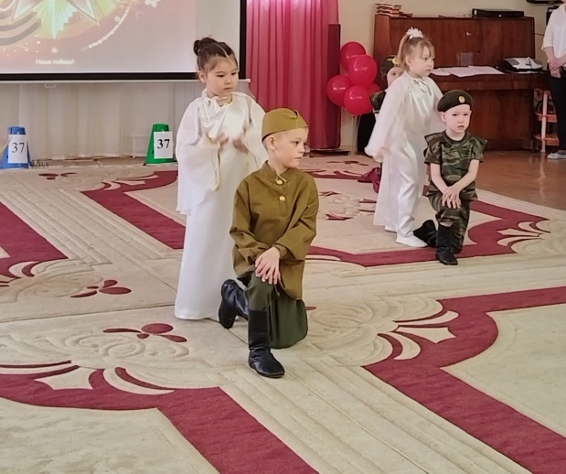

Коглина Е.Н. , Мелкова З.Ш., воспитатели группы с нарушением речи.

